COLEGIO PROFESIONAL DE ANTROPÓLOGOS DEL PERÚ
Ley 24166 – 11 de junio 1985
“Año del Bicentenario del Perú: 200 años de Independencia”
COMITÉ ELECTORAL NACIONAL

PERIODO DE TACHAS
16 al 30 de abril 2020
LISTAS Y CANDIDATOS AL CONSEJO DIRECTIVO NACIONAL
PERIODO 2021-2023

LISTA:” HORIZONTE ANTROPOLOGICO”

CARGO | APELLIDOS Y NOMBRES | DNI | N° COLEGIATURA | SEDE DE CDD
DECANO | PIERRE ANTONIO CASTRO ROSADO | 41908581 | 1487 | LIMA
VICE DECANO | MARIELA ESTHER ZEGARRA PALOMINO | 28306146 | 695 | LIMA
DIRECTOR SECRETARIO | IVETTE DENISE GASTANAGA SANTOS | 41492866 | 793 | CUZCO
DIRECTOR DE ECONOMÍA | PERCY VILCA VARGAS | 29295533 | 1259 | AREQUIPA
DIRECTOR DE RELACIONES PÚBLICAS | JOHN RAUL URACAHUA CONDORI | 46532468 | 1878 | CUZCO
DIRECTOR DE ACTIVIDADES CIENTÍFICAS Y CULTURALES | YHON DENI LEON CHINCHILLA | 46124066 | 1421 | CENTRO
DIRECTOR DE BIBLIOTECA Y ARCHIVO | TANIA SABINA SARMIENTO CASAVILCA | 28295670 | 1044 | CENTRO
DIRECTOR DE RELACIONES Y DEFENSA PROFESIONAL | LISET VERONICA TECSI CONZA | 70303538 | 1534 | CUZCO
DIRECTOR DE SEGURIDAD SOCIAL | ROXANI RIVAS RUIZ | 05351466 | 1374 | LIMA
DIRECTOR DE COORDINACIÓN DE ACTIVIDADES DE LOS CONSEJOS DESCENTRALIZADOS | JORGE LEON HENRY AQUILES | 28288509 | 1412 | NORTE

COLEGIO PROFESIONAL DE ANTROPÓLOGOS DEL PERÚ
Ley 24166 – 11 de junio 1985
“Año del Bicentenario del Perú: 200 años de Independencia”
COMITÉ ELECTORAL NACIONAL
PERIODO DE TACHAS
16 al 30 de abril 2020
LISTAS Y CANDIDATOS AL CONSEJO DIRECTIVO NACIONAL
PERIODO 2021 - 2023

LISTA: “TODAS LAS SANGRES”
CARGO | APELLIDOS Y NOMBRES | DNI | N° COLEGIATURA | SEDE COLEGIO
DECANO | OLIVERA PAREDES PATRICIA | 25717356 | 1108 | LIMA
VICE DECANO | PINO TICONA WILLIAM | 24660865 | 144 | CUZCO
DIRECTOR SECRETARIO | CUENTAS ROBLES MANUEL DÁMASO | 21142049 | 21 | AYACUCHO
DIRECTOR DE ECONOMÍA | PIERINA FIORELLA LÓPEZ MONTESINOS | 45096934 | 1515 | LIMA
DIRECTOR DE RELACIONES PÚBLICAS | OROS ARIAS JUDITH | 40639830 | 1116 | CUZCO
DIRECTOR DE ACTIVIDADES CIENTÍFICAS Y CULTURALES | NAJARRO ORIONDO JHONNY DANTE | 25838776 | 675 | LIMA
DIRECTOR DE BIBLIOTECA Y ARCHIVO | MALDONADO CONDORI ORLANDO IGNACIO | 29674883 | 1265 | AREQUIPA
DIRECTOR DE RELACIONES Y DEFENSA PROFESIONAL | ARANA ARANA CARMEN JOSEFA | 29415162 | 1347 | AREQUIPA
DIRECTOR DE SEGURIDAD SOCIAL | LIRA ZAMORA ARTURO | 23992243 | 1612 | CUZCO
DIRECTOR DE COORDINACIÓN DE ACTIVIDADES DE LOS CONSEJOS DESCENTRALIZADOS | HUAMAN PÉREZ JAIME | 47316933 | 1730 | CUZCO
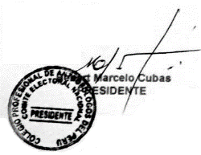 | 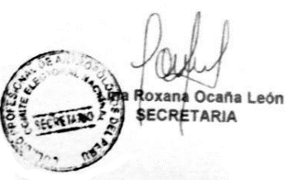 | 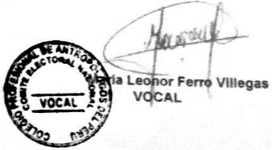

COMITÉ ELECTORAL NACIONAL

